Me llamo: Hoy es:
Las comidas y bebidas – list #3 Período:
SOI: Cultural patterns and choices contribute to our identity.

Vocabulario #3: Las Bebidas, Las Meriendas, y Los Postres = Drinks, Snacks and
Desserts

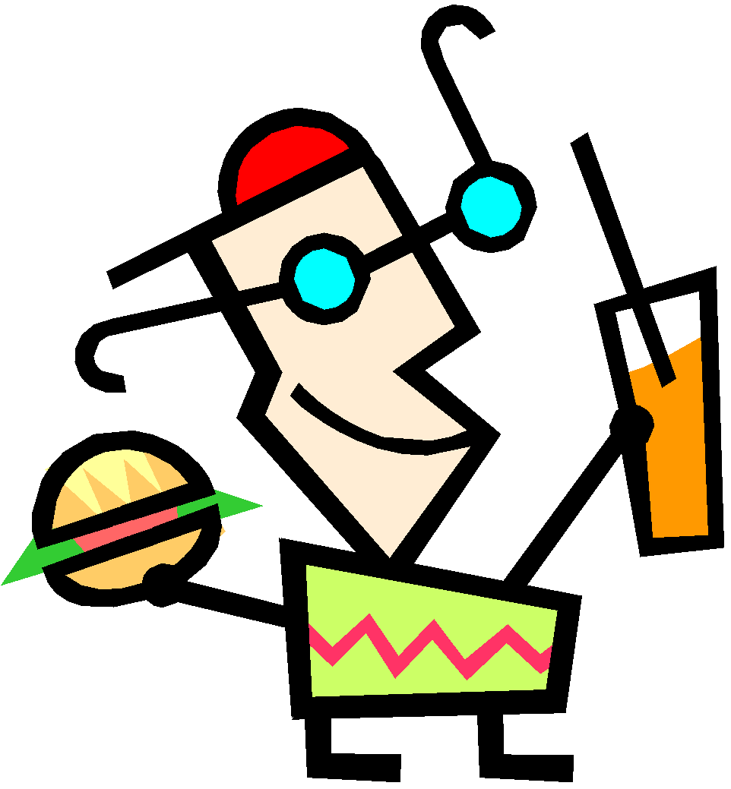
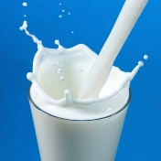
- las bebidas | - drinks
- el agua | - water
- la leche | - milk
- el jugo (de) naranja | - juice (of) orange
- la limonada | - lemonade
- el té | - tea
- el café | 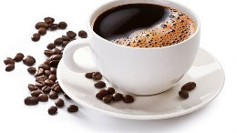  - coffee
- el chocolate caliente | - hot chocolate
- el batido  el batido de fruta | - shake  smoothie
- la gaseosa / el refresco | - soda

- las meriendas | - snacks
- las papitas | - chips
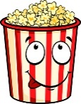  - las palomitas | - popcorn
- el yogur | - yogurt
- el dulce  el chicle | - candy  gum

- los postres | 1. desserts
- el helado  el helado de chocolate  el helado de vainilla  el helado de fresa | 2. ice cream  chocolate ice cream  vanilla ice cream  strawberry ice cream
- la torta | 3. cake
- el pastel | 4. pastry / pie
- las galletas | 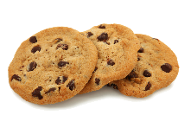  5. cookies / crackers
- el flan | 8. custard
- el churro | 9. churro

